**LAPORAN PRAKTIKUM MAHASISWA**

**PEMEROGRAMAN SQL II**

**“Trigger”**



**Oleh:**

**NAMA : Haldian**

**NPM : 20753050**

**KELAS : Manajemen Informatika B**

**Dosen : Dwirgo Sahlinal, S.T, M.Eng**

**MANAJEMEN INFORMATIKA**

**JURUSAN EKONOMI DAN BISNIS**

**POLITEKNIK NEGERI LAMPUNG**

**2022**

# **KATA PENGANTAR**

Puji syukur kehadirat Allah SWT, atas segala limpahan rahmat, nikmat dan karunia- Nya yang tak ternilai dan tak dapat dihitung. Saya dapat menyusun dan membuat laporan ini. Laporan ini disusun untuk memenuhi tugas mata kuliah Pemerograman SQL II

Dalam membuat laporan ini masih jauh dari kata sempurna. Untuk itu, saya menghaturkan maaf jika ada kesalahan dalam laporan ini. Pembaca bisa membuat keputusan yang dapat memberikan kritikan dan sarannya untuk saya agar di kemudian hari saya bisa membuat laporan yang lebih semprurna lagi.

Bandar Lampung, 24 Mei 2022

HALDIAN

# **DAFTAR ISI**

**KATA PENGANTAR** 2

**DAFTAR ISI** 3

A. Elemen Kompetensi 4

B. Indikator Konerja 4

C. Teori 4

G. Pustaka 19

Minggu ke : 11 (Sebelas)

Unit Kompetensi : PMI 1417

Waktu : 23 Mei 2022

Tempat : Bandar Lampung

## Elemen Kompetensi

* Dapat memahami konsep Transact-SQL Query Trigger
* Dapat melakukan manipulasi data menggunakan perintah Transact-SQL Query Tirgger

## Indikator Konerja

1. Ketepatan menjawab soal
2. Ketepatan Penyelesaian Tugas
3. Kemampuan komunikasi
4. Kemampuan Menyelesaikan praktikum

## Teori

**Definisi Trigger**

Sebuah trigger merupakan kode prosedural yang akan secara otomatis dieksekusi akibat dipicu oleh seuah event / kejadian pada suatu Tabel. Trigger dapat mencegah akses terhadap data yang spesifik, melakukan logging atau melakukan audit perubahan data. Trigger digunakan untuk pemrosesan kondisi statemen DML (Data Manipulation Language) seperti INSERT, DELETE dan UPDATE, Namun trigger tidak dapat digunakan dalam statemen SELECT. Terdapat tiga kejadian (event) umum yang dapat menyebabkan trigger dipicu :

* INSERT, berarti trigger dijalankan ketika terdapat sejumlah data baru yang diinput
* UPDATE, berarti trigger dijalankan ketika terdapat data / record yang diubah
* DELETE, berarti trigger dijalankan ketika terdapat data / record yang dihapus

**Manfaat Trigger**

* Trigger merupakan salah satu mekanisme untuk menjalankan aturan bisnis dan menjaga integritas data dalam sebuah basis data. Mekanisme yang lainnya adalah penggunaan CONSTRAINT
* Trigger dapat mengevaluasi status dari sebuah tabel sebelum dan sesudah terjadi perubahan data dan melakukan aksinya sesuai perbedaan yang terjadi
* Trigger dapat melakukan perubahan cascade melalui melalui relasi tabel pada database, akan tetapi perubahan ini akan lebih efisien jika dieksekusi menggunakan referential integrity constraints.
* Trigger dapat melakukan pencegahan akses atas data yang kompleks dibanding dengan menggunakan CHECK CONSTRAINT
* Tidak seperti pada Check Constraint, Trigger dapat mereferensikan kolom / field dalam tabel yang berbeda

**Sintak/Perintah Trigger**

* Sintak membuat Trigger :

**CREATE TRIGGER** {Nama_Trigger}

**ON** {Nama_Table}

**FOR** {DELETE | INSERT | UPDATE}

**AS**

{SQL Statement}

* Sintak menghapus Trigger :

**DROP TRIGGER** {Nama_Trigger}

* Sintak mengubah perintah dalam Trigger :

**ALTER TRIGGER** {Nama_Trigger}

**ON** {Nama_Table}

**FOR** {DELETE | INSERT | UPDATE}

**AS**

{SQL Statement}

* Sintak mengubah nama Trigger :

**sp_rename 'Old_Nama_Trigger', 'New_Nama_Trigger';**

* intak mendapatkan informasi mengenai trigger :

**sp_helptext** {Nama_Trigger}

**sp_help** {Nama_Trigger}

**sp_columns** {Nama_Trigger}

* Sintak mendapatkan daftar trigger yang telah dibuat:

**SELECT** nama_trigger, data_trigger

**FROM** sys.triggers

**WHERE** type = 'TR';

**GO**

1. **Bahan dan Alat**

LCD, PC/Laptop, Spidol, Whiteboard, System Software (Windows) dan Application Software (Microsoft SQL Server)

1. **Organisasi**

Individu (Perseorangan)

1. **Prosedur Kerja**
2. Pertama kita buka terlebih dahulu Microsoft SQL Server kita lalu kita klik connect seperti gambar di bawah ini

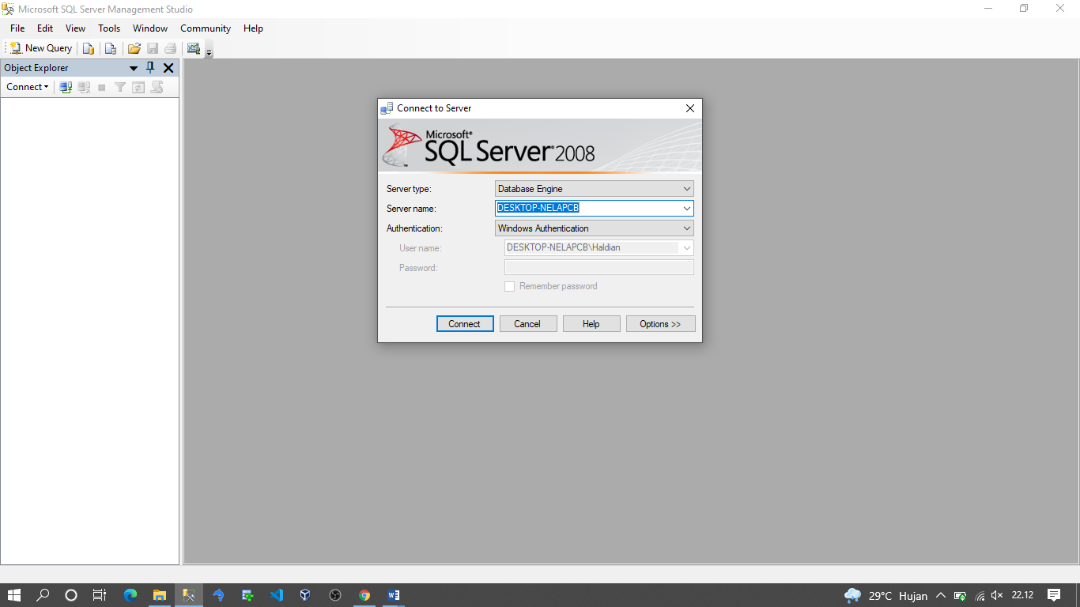

1. 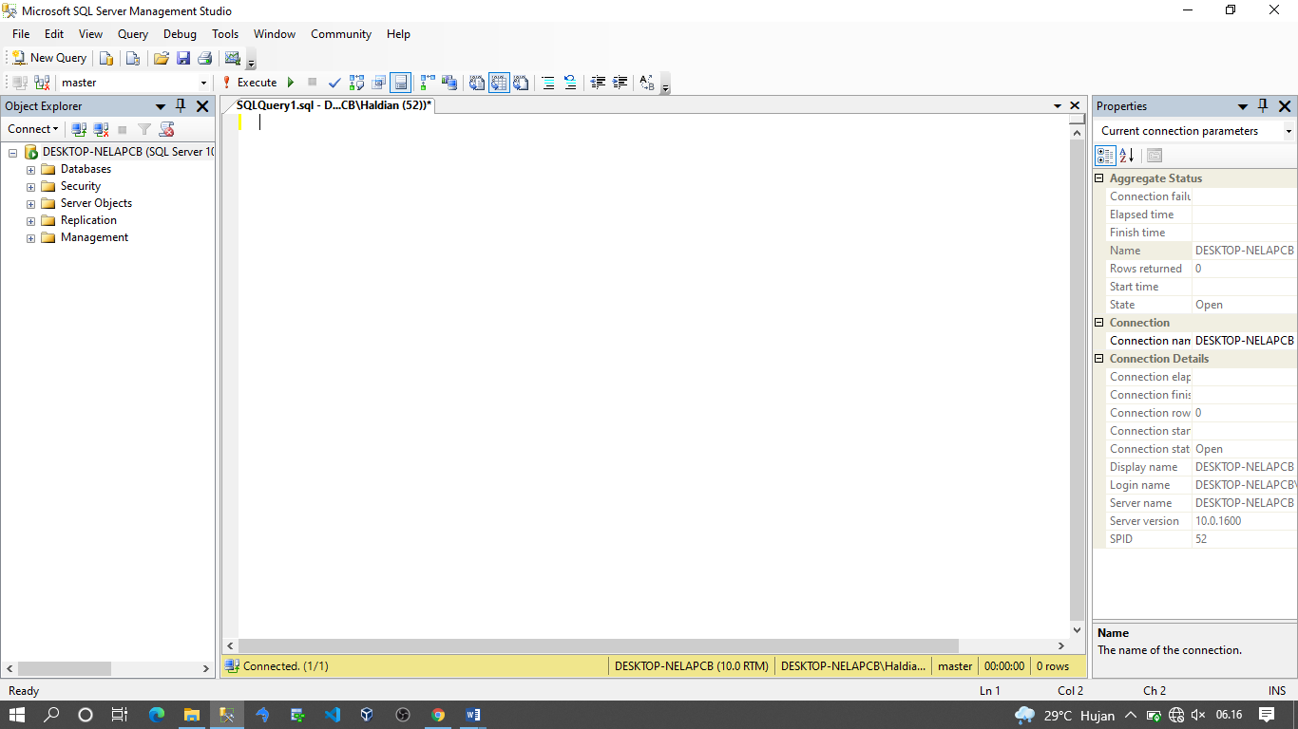Setelah kita masuk pa Microsoft SQL Server kita selanjutnya kita new query maka akan seperti gambar di bawah ini.
2. Membuat TRIGGER sederhana, tujuan: untuk menampilkan informasi ‘notification’ bahwa ada record baru ditambahkan (INSERT) pada tabel ‘PRODI’ seperti gambar di bawah ini.

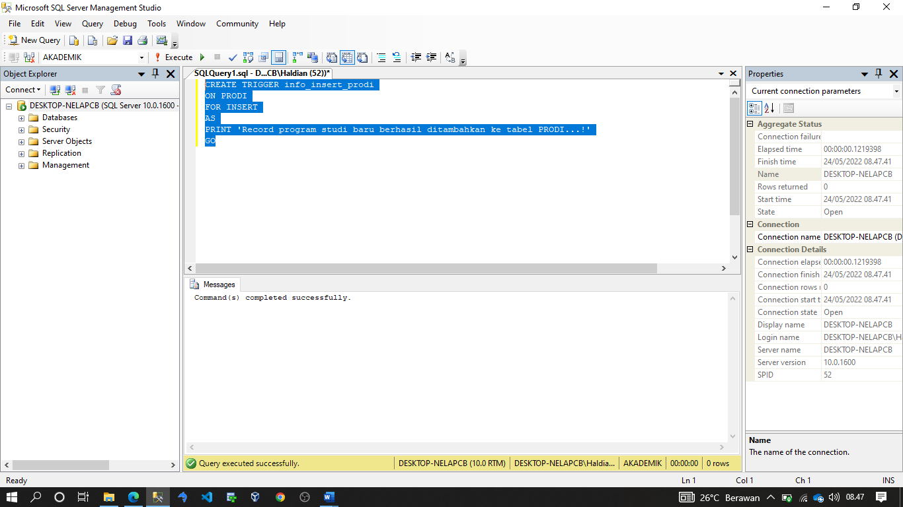

1. Tambah 2 record program studi baru pada tabel ‘PRODI’; Gunakan perintah berikut :

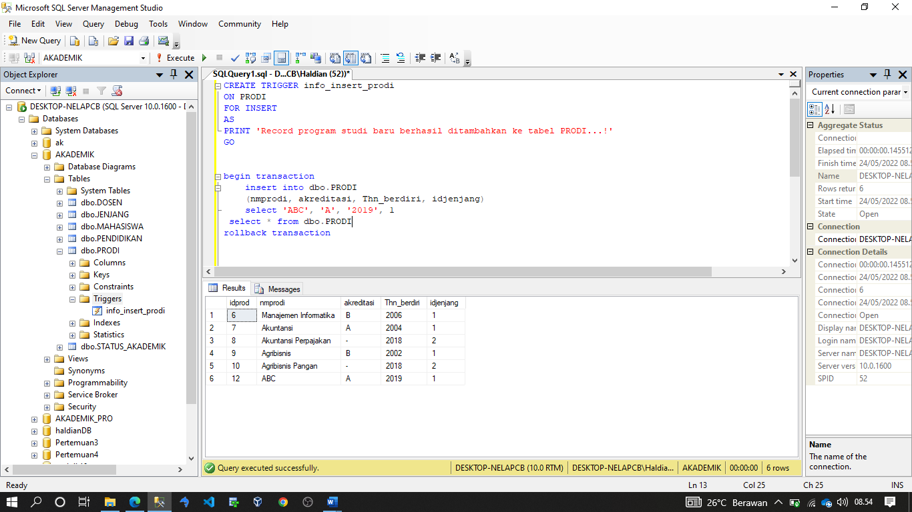

1. Selanjutnya kita melihat hasil/ouput TRIGGER di tab ‘message’ pada SSMS seperti gambar di bawah ini

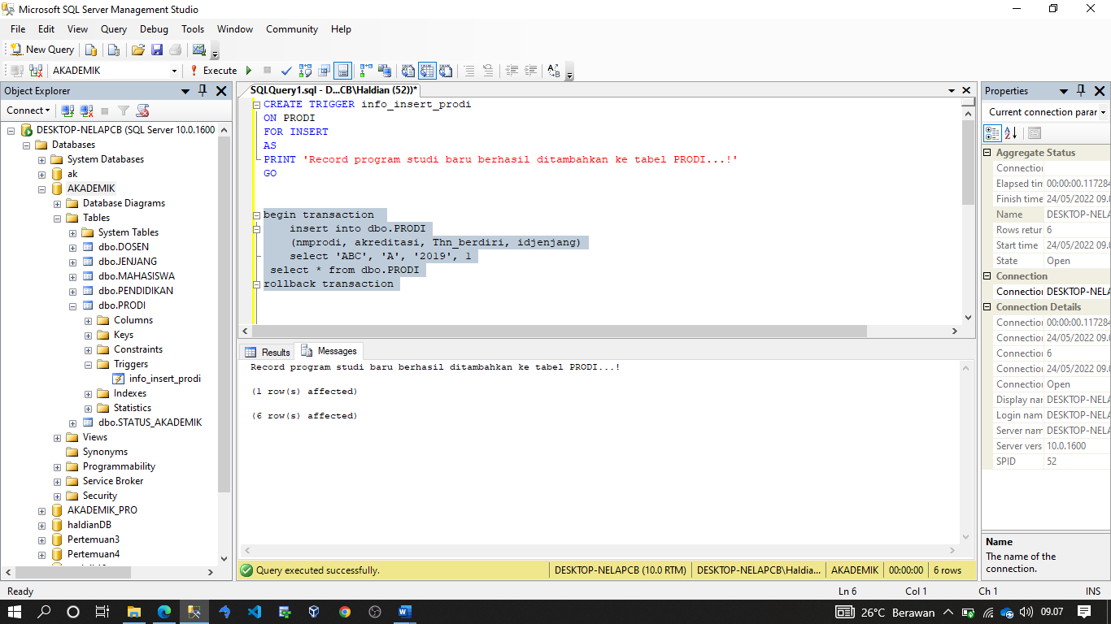

1. Selanjutnya kita hapus TRIGGER info_insert_prodi; dengan perintah DROP TRIGGER info_insert_prodi seperti gambar di bawah ini

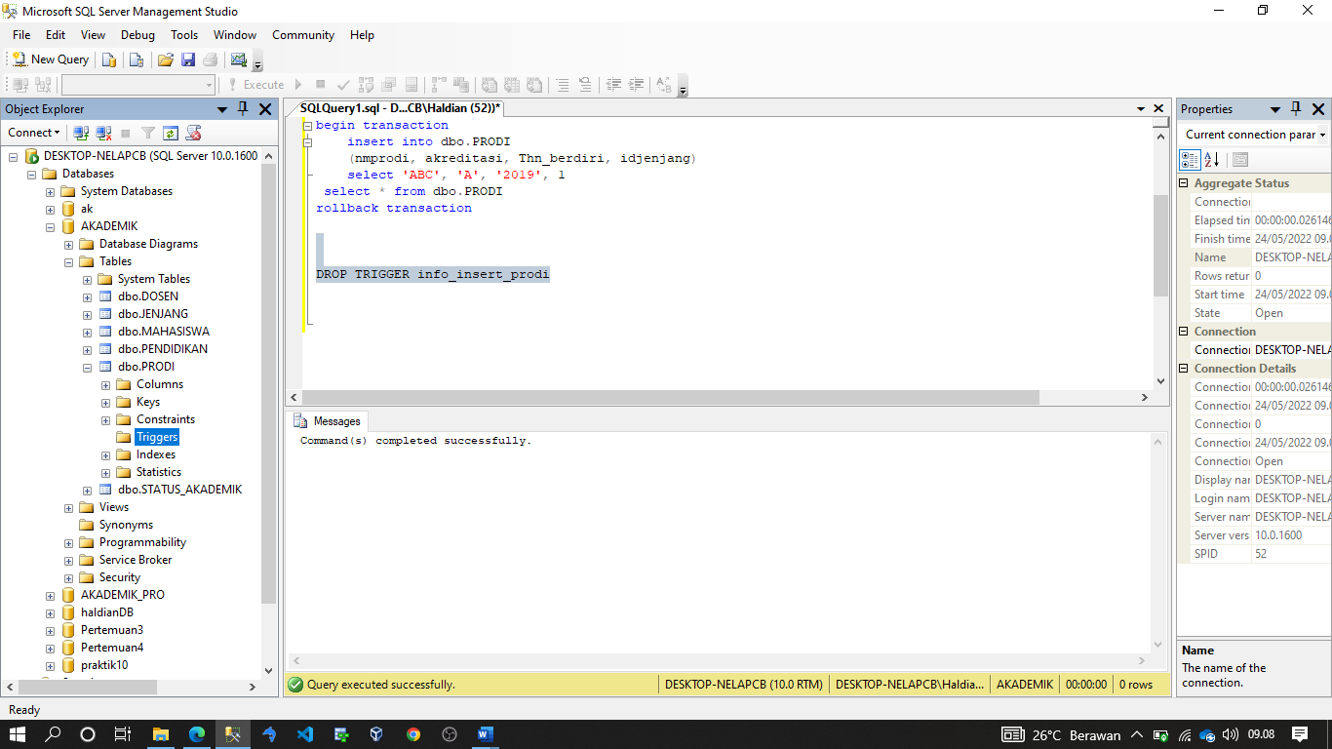

1. Membuat TRIGGER tingkat lanjut, tujuan: untuk mencatat informasi ‘notification’ kegiatan INSERT, UPDATE, DELETE oleh user pada sebuah tabel (‘PRODI’)

* Pada database ‘AKADEMIK’, Buatlah tabel baru, Struktur tabel sebagai berikut: Nama Tabel : PRODI_NOTIF Fungsi : Menyimpan notification kegiatan CUD pada tabel PRODI

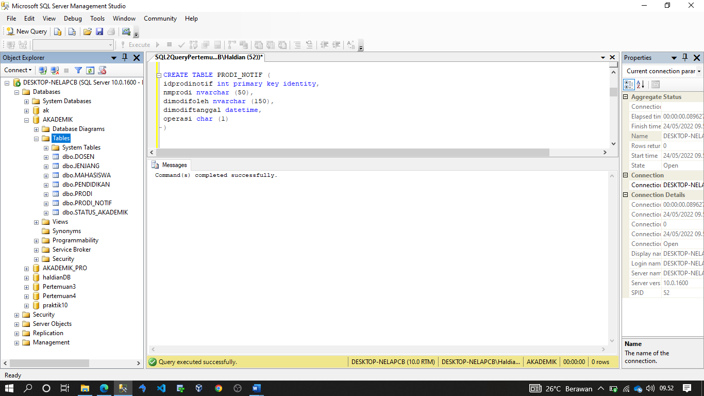

1. Membuat TRIGGER TR_notif_prodi seperti gambar di bawah ini

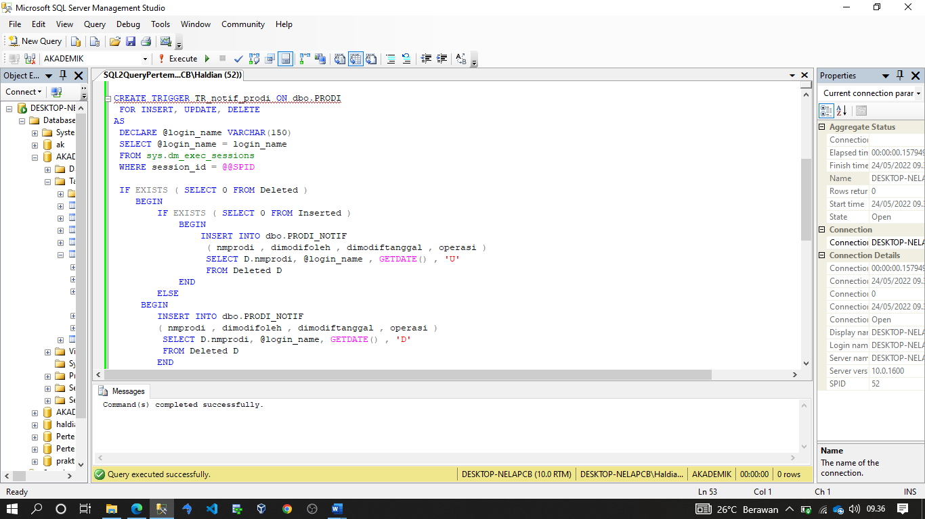

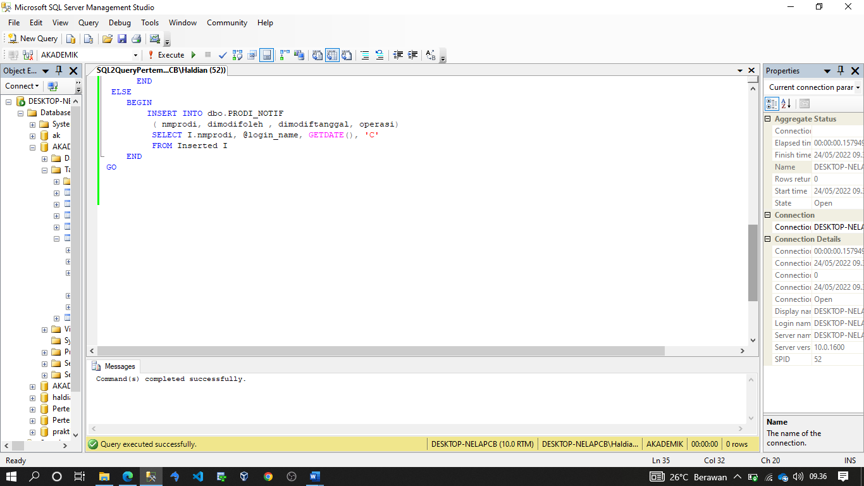

1. Menguji TRIGGER ‘TR_notif_prodi’ untuk operasi CUD pada tabel ‘PRODI’ seperti gambar di bawah ini

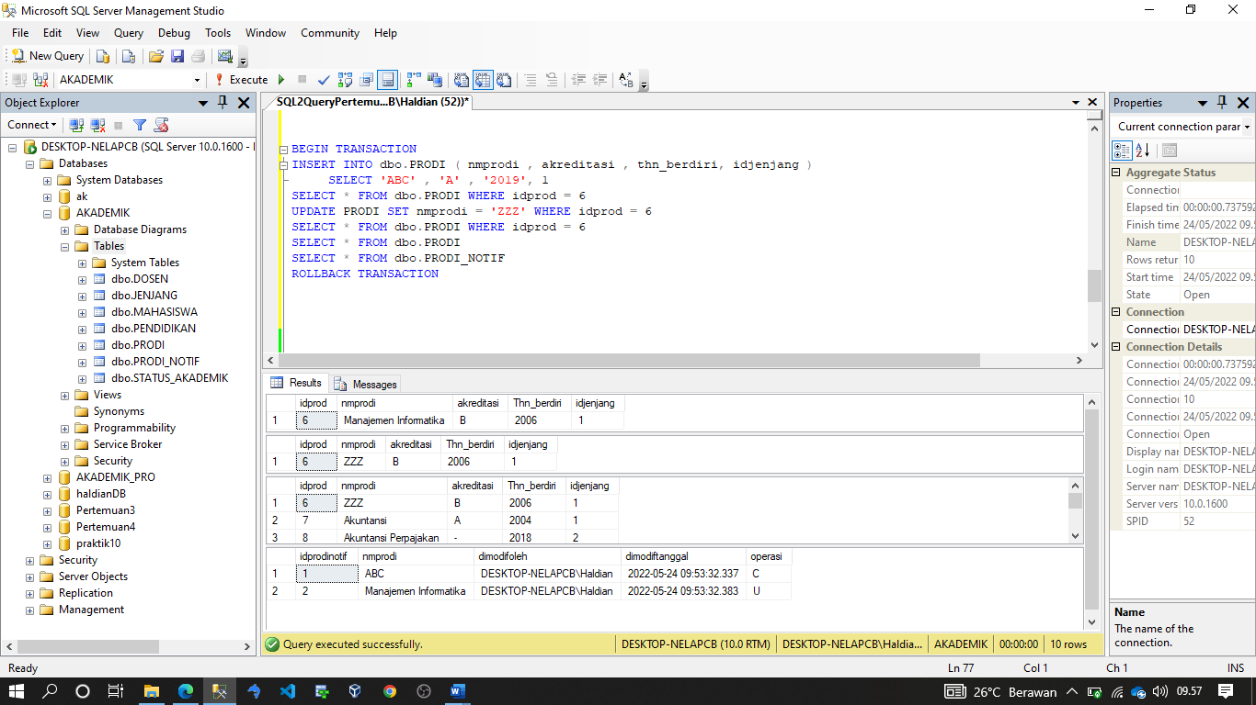

**Tugas dan Pertanyaan**

* Buatlah tabel ‘JENJANG_NOTIF’; Buatlah TRIGGER untuk keperluan mencatat operasi INSERT, UPDATE dan DELETE pada tabel ‘JENJANG’; Lakukan pengujian.
* Buatlah tabel ‘STATUS_AKADEMIK_NOTIF’; Buatlah TRIGGER untuk keperluan mencatat operasi INSERT, UPDATE dan DELETE pada tabel ‘STATUS_AKADEMIK’. Lakukan pengujian.
* Buatlah tabel ‘PENDIDIKAN_NOTIF’; Buatlah TRIGGER untuk keperluan mencatat operasi INSERT, UPDATE dan DELETE pada tabel ‘PENDIDIKAN’; Lakukan pengujian.
* Buatlah tabel ‘MAHASISWA_NOTIF’; Buatlah TRIGGER untuk keperluan mencatat operasi INSERT, UPDATE dan DELETE pada tabel ‘MAHASISWA’; Lakukan pengujian.
* Buatlah tabel ‘DOSEN_NOTIF’; Buatlah TRIGGER untuk keperluan mencatat operasi INSERT, UPDATE dan DELETE pada tabel ‘DOSEN’; Lakukan pengujian.

**Jawaban**

1. Pertama kita buat tabel JENJANG_NOTIF seperti gambar di bawha ini.

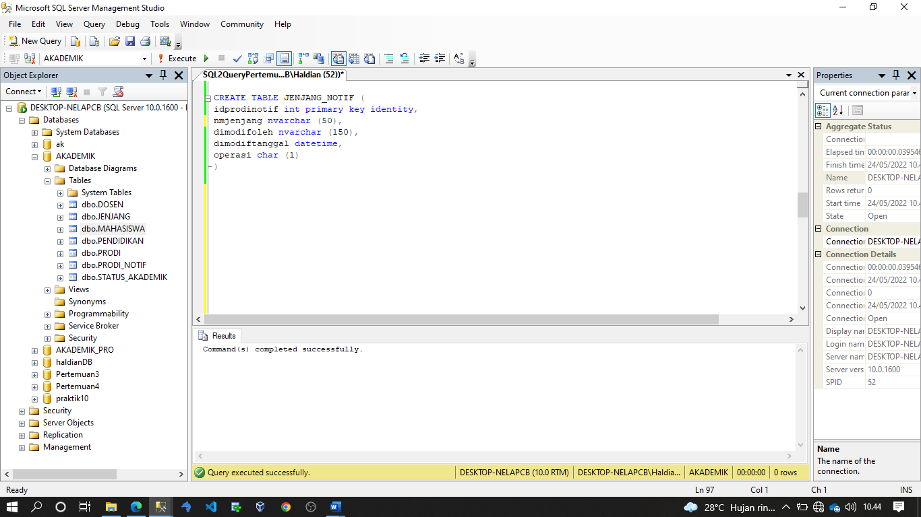

1. Selanjutnya kita buat TRIGGER untuk keperluan mencatat operasi INSERT, UPDATE dan DELETE pada tabel ‘JENJANG’ seperti gambar di bawah ini.

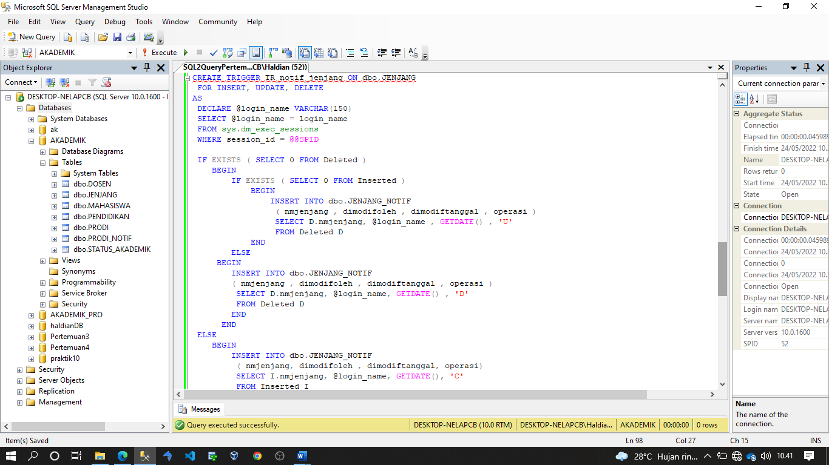

1. Kemudian selanjutnya kita menguji TRIGGER kita untuk operasi CUD pada tabel ‘JENJANG’

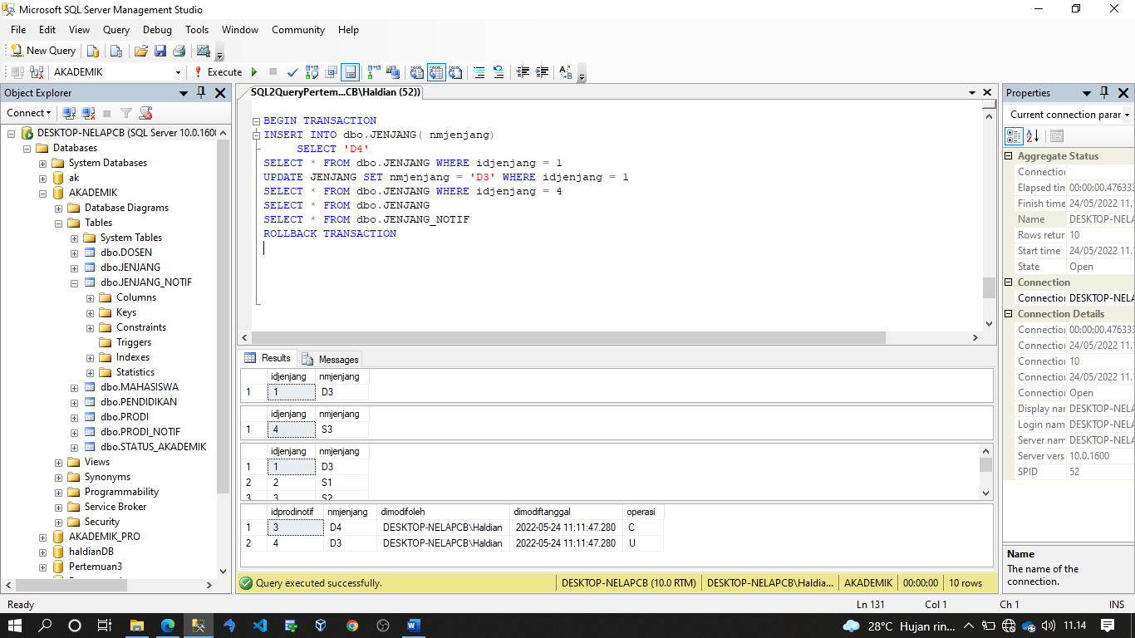

1. Kedua kita buat tabel ‘STATUS_AKADEMIK_NOTIF’ seperti gambar di bawah ini.

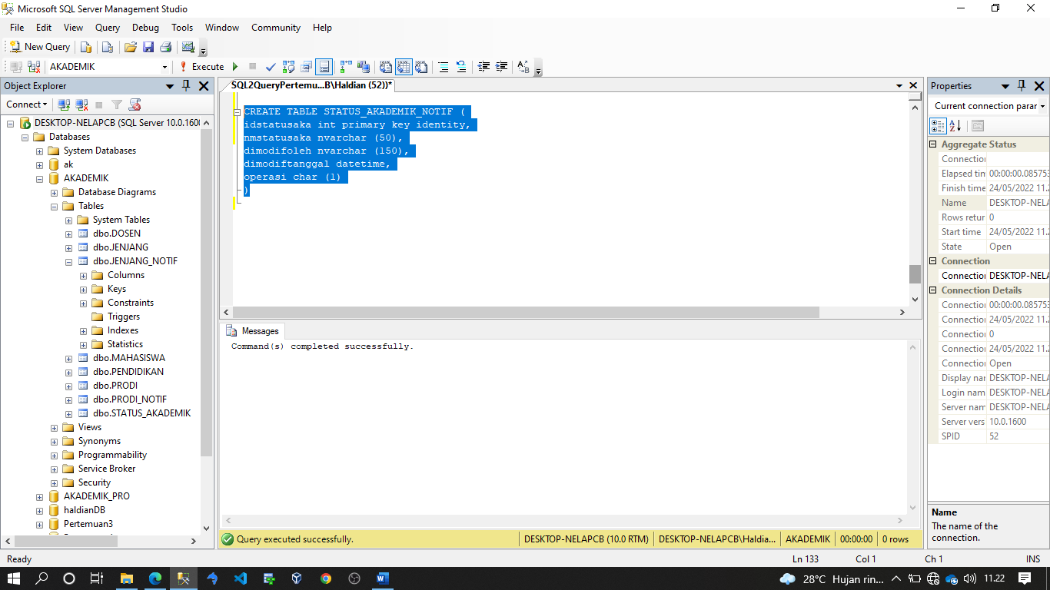

1. Selanjutnya kita buat TRIGGER untuk keperluan mencatat operasi INSERT, UPDATE dan DELETE pada tabel ‘STATUS_AKADEMIK’ seperti gambar di bawah ini.

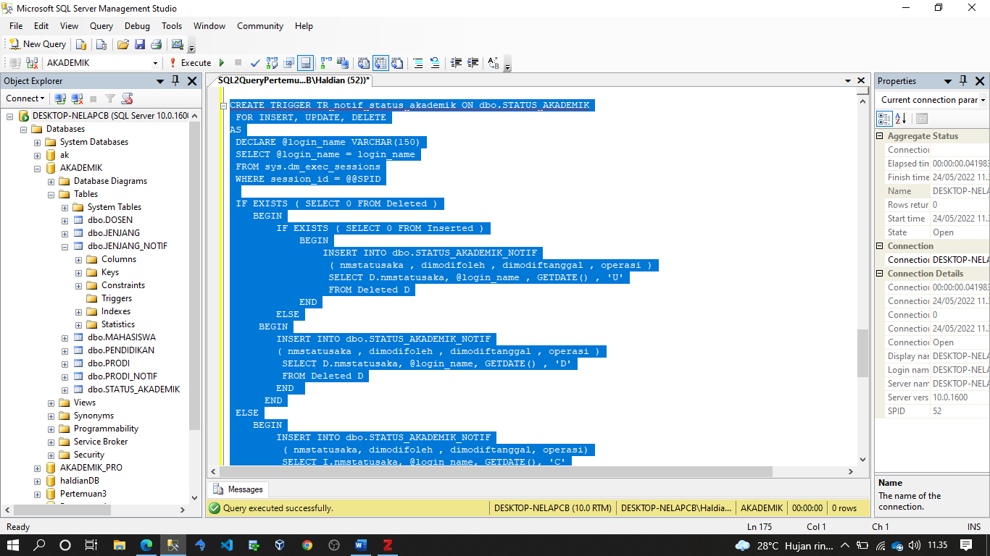

1. Kemudian selanjutnya kita menguji TRIGGER kita untuk operasi CUD pada tabel ‘STATUS_AKADEMIK’ seperti gambar di bawah ini.

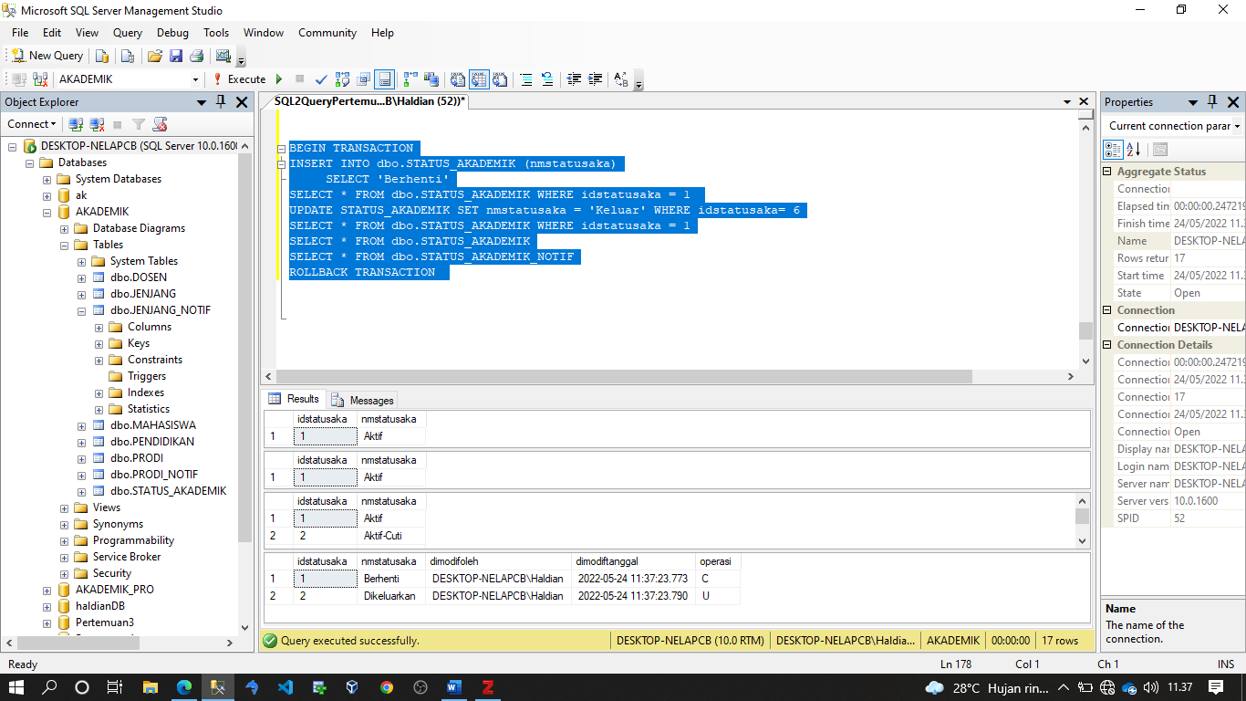

1. Ketiga kita buat tabel ‘PENDIDIKAN_NOTIF’ seperti gambar di bawah ini.

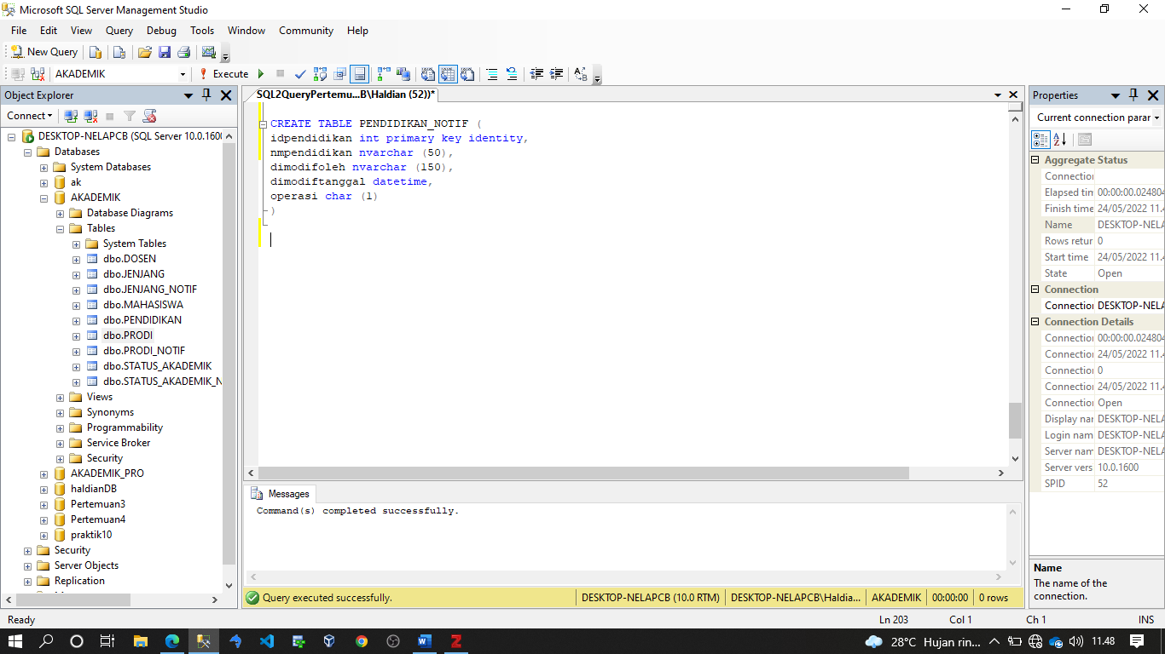

1. Selanjutnya kita buat TRIGGER untuk keperluan mencatat operasi INSERT, UPDATE dan DELETE pada tabel ‘PENDIDIKAN’ seperti gambar di bawah ini.

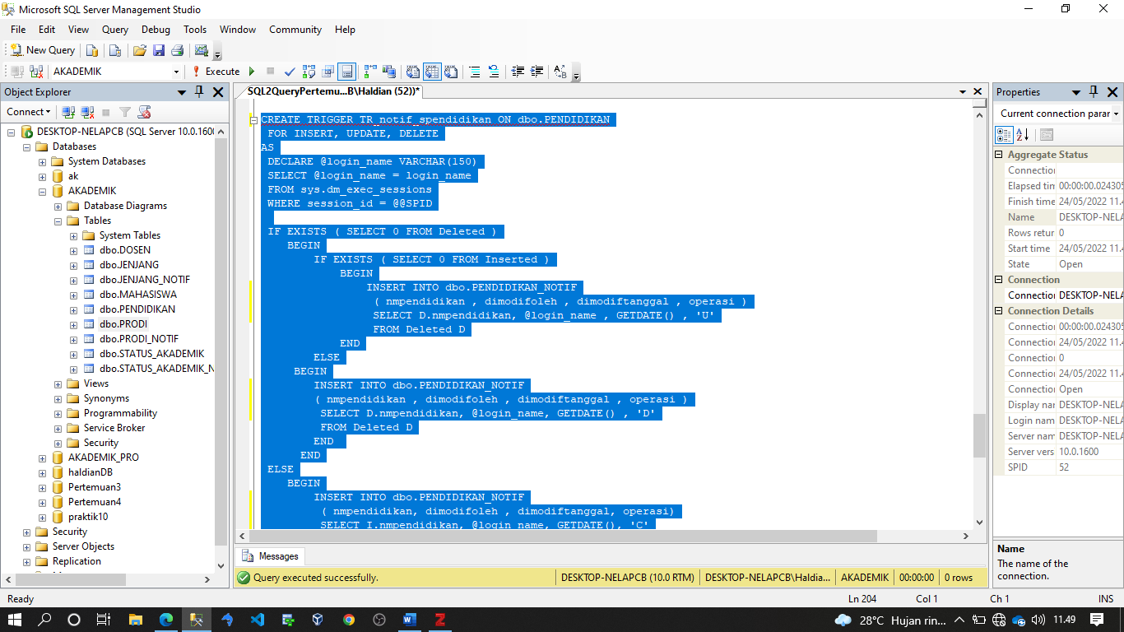

1. Kemudian selanjutnya kita menguji TRIGGER kita untuk operasi CUD pada tabel ‘PENDIDIKAN’ seperti gambar di bawah ini.

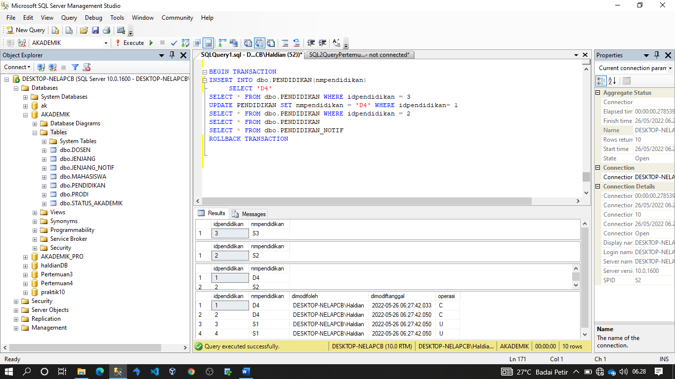

1. Keempat buat tabel ‘MAHASISWA_NOTIF’ seperti gambar di bawah ini

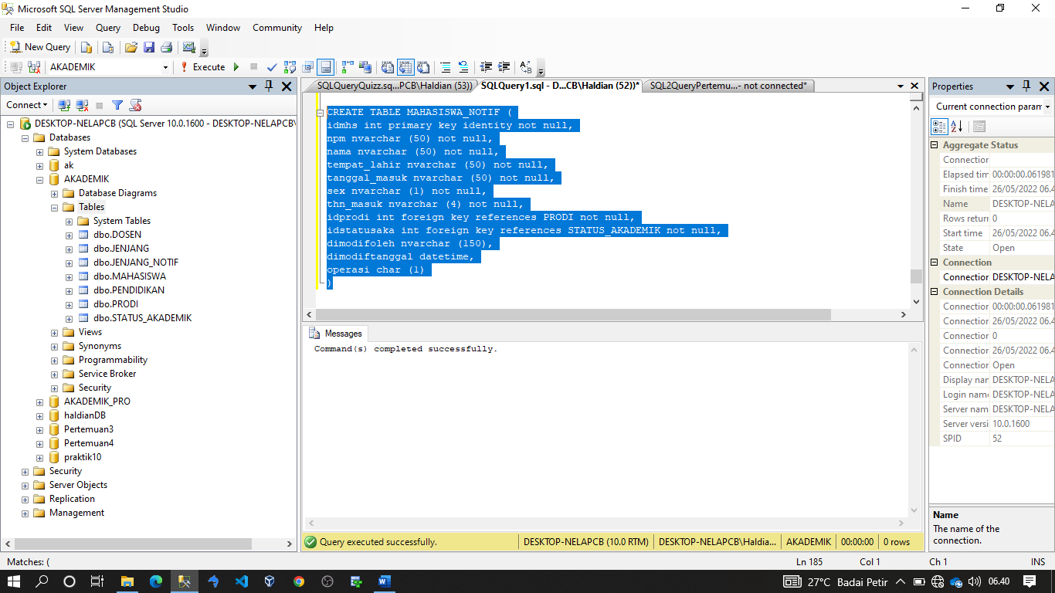

1. Selanjutnya kita buat TRIGGER untuk keperluan mencatat operasi INSERT, UPDATE dan DELETE pada tabel ‘MAHASISWA’ seperti gambar di bawha ini

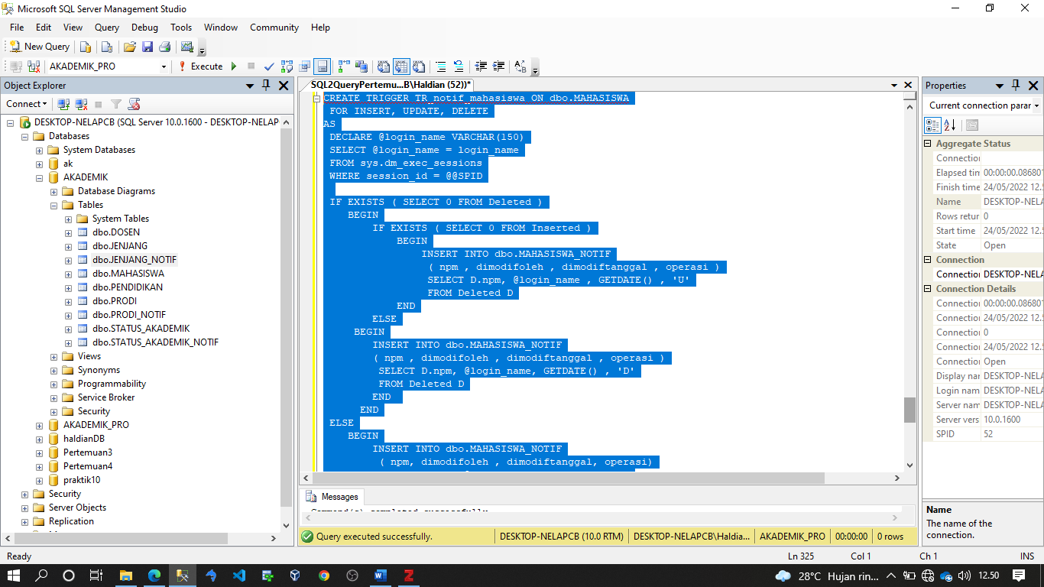

1. Kemudian selanjutnya kita menguji TRIGGER kita untuk operasi CUD pada tabel ‘MAHASISWA’ seperti gambar di bawah ini.

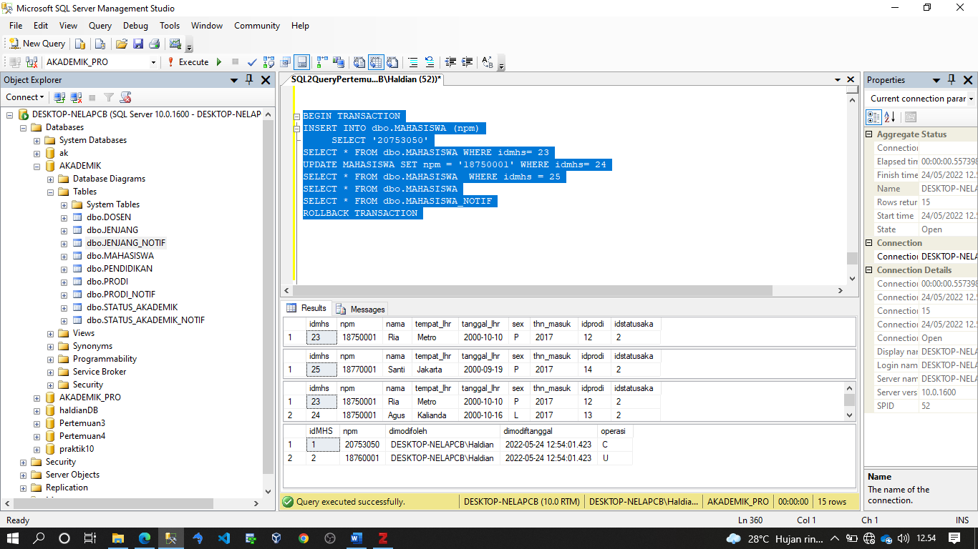

1. Kelima kita buat tabel ‘DOSEN_NOTIF’ seperti gambar di bawah ini

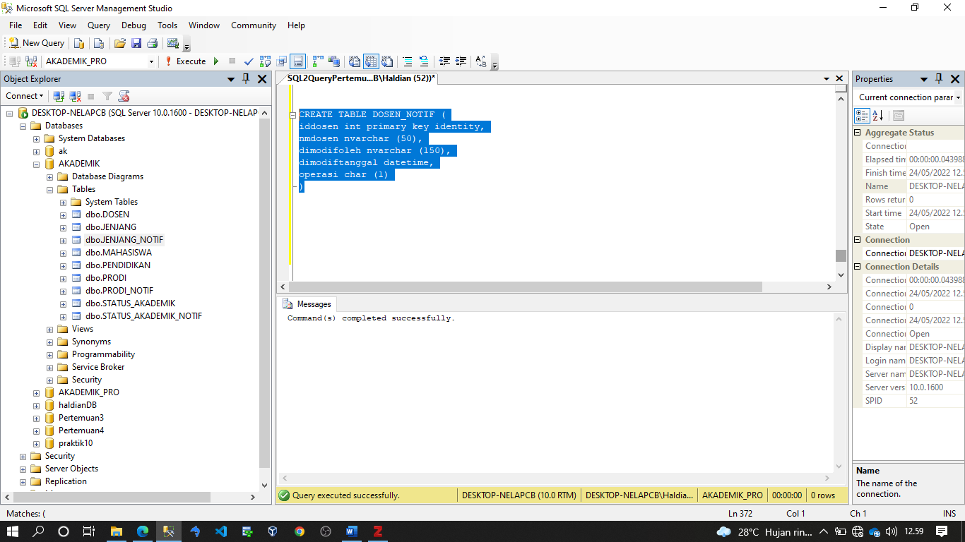

1. Selanjutnya kita buat TRIGGER untuk keperluan mencatat operasi INSERT, UPDATE dan DELETE pada tabel ‘DOSEN’seperti gambar di bawah ini.

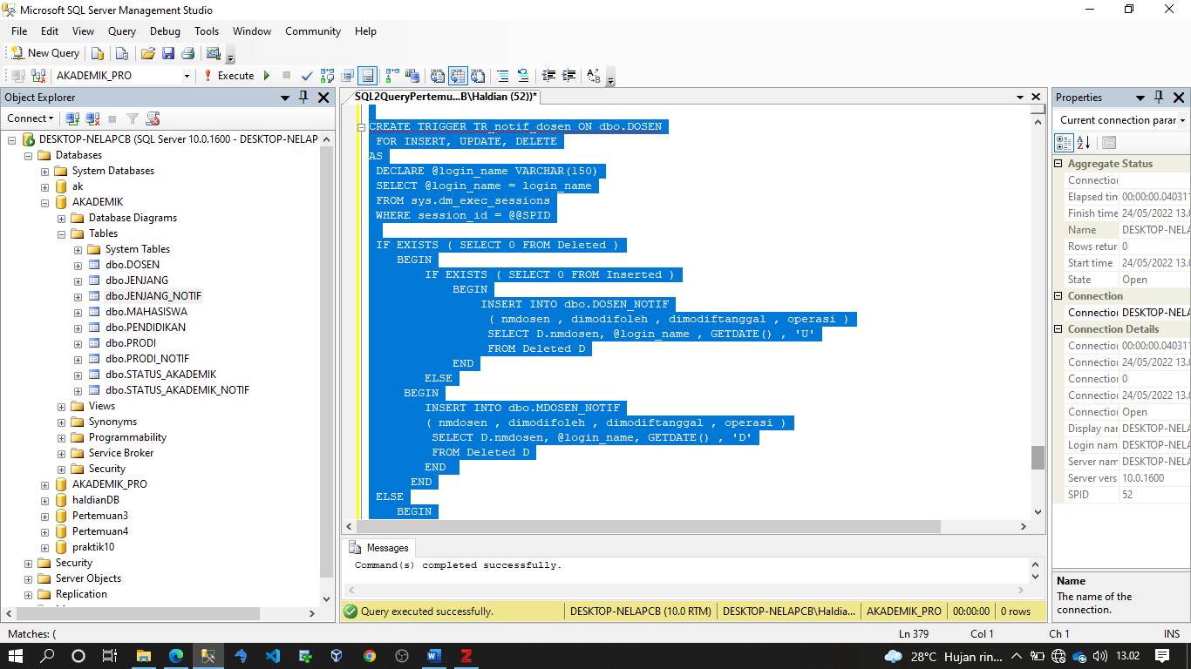

1. Selanjutnya kita buat TRIGGER untuk keperluan mencatat operasi INSERT, UPDATE dan DELETE pada tabel ‘DOSEN’ seperti gambar di bawha ini

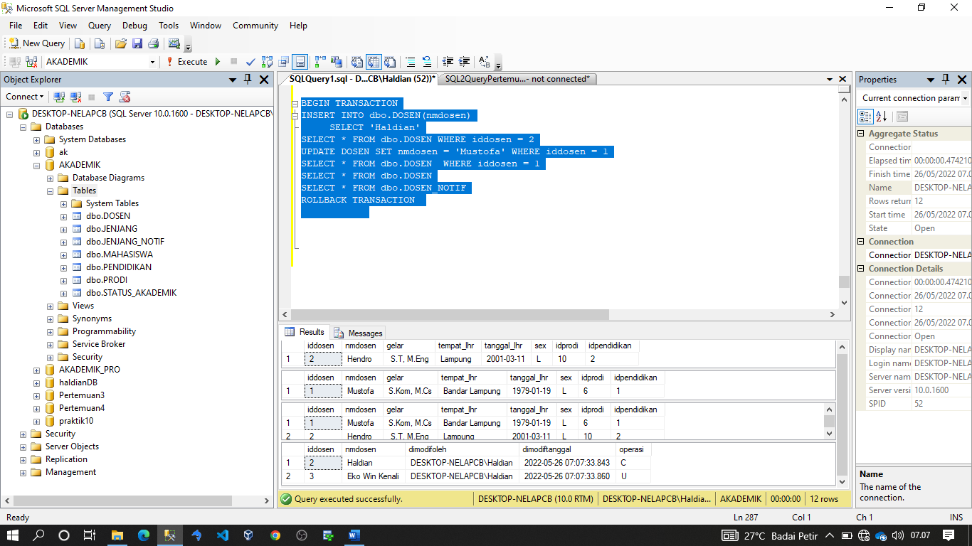

## Pustaka

Tutorials Point, Microsoft SQL Server, Tutorials Point Ltd, USA, 2003

Ken Henderson, The Guru’s Guide to Transact-SQL, USA, AddisonWesley, 2000

Jan L. Harrington, SQL Clearly Explained, Third Edition, USA, Morgan Kaufmann Publishers, 2010

Eko Win Kenali, Pemrograman SQL menggunakan DBMS Microsoft SQL Server, UP Politeknik Negeri Lampung, 201